阿迪达斯携手劲浪落子重庆adidas Supercourt全新高级别首店
adidas Supercourt重庆大融城店盛大开业 劲浪体育链接在地文化释放城市商业魅力

11月29日，adidas Supercourt重庆大融城店在重庆江北观音桥大融城盛大开业，作为阿迪达斯携手劲浪体育在重庆开启的首家adidas Supercour店，adidas Supercourt观音桥大融城店的全新高级别店铺潮流值即刻拉满，这也正好与加速“扩容提质”后逐步彰显国际化新姿态的重庆观音桥商圈相得益彰。
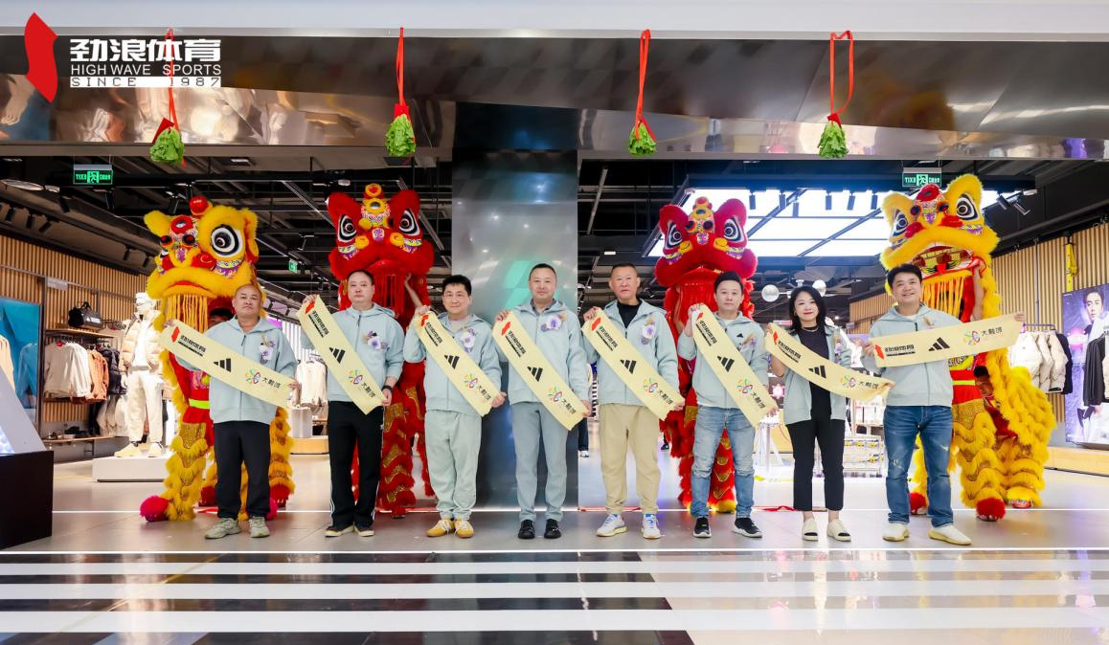

adidas Supercourt重庆大融城店的面积近千平米，整体在门店设计、空间打造、活动体验以及系列产品规划等维度都进行了全新级别的呈现。adidas Supercourt是adidas的全新零售门店，现代科技动感的空间美学，打破科技与运动边界，店内鞋墙LED氛围屏设计和数字多媒体技术全方位的视觉感官，让智慧科技与运动美学相结合。同时，门店个性化体验服务和专业运动概念带来全新购物体验。目前，阿迪达斯仅在全国少数几座城市开设了adidas Supercourt门店。从产品丰富度上，adidas Supercourt可以称得上是品牌超级旗舰店，该店除了拥有adidas经典系列的Superstar、Samba复古产品Retropy、Ozweego鞋款外，还有各类联名款以及限量款，跑步、篮球、武极、专业竞速类、畅跑类等系列产品。不仅是鞋服潮流人士的优质打卡地，也是选择专业运动装备的集合地。
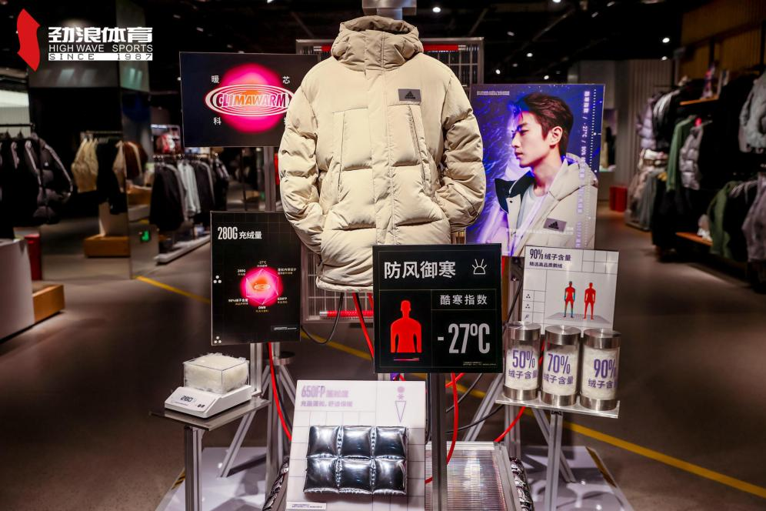
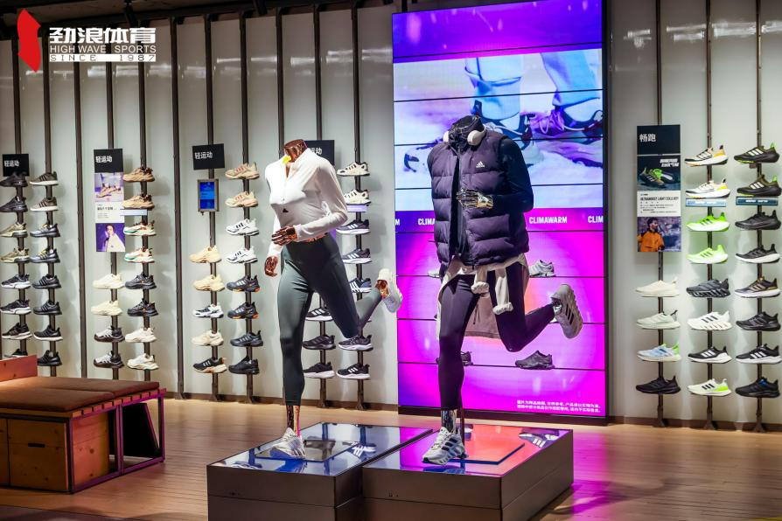
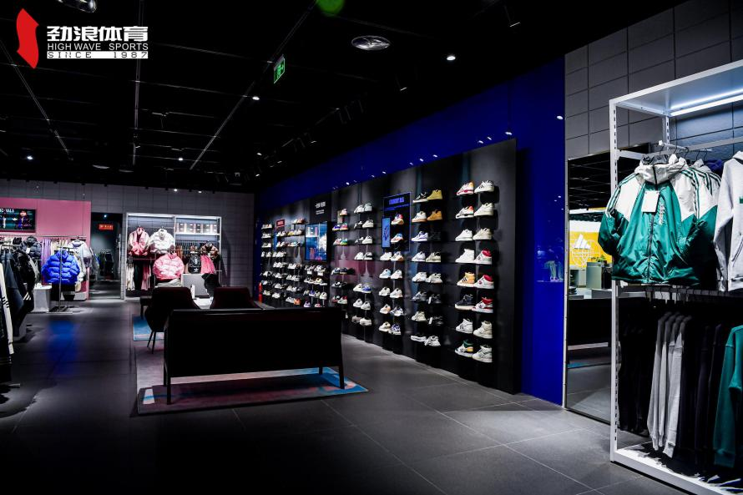

在2023年末时刻，adidas将如此高规格的店铺落户观音桥大融城，从侧面反映了品牌公司对于观音桥商圈的认可，也体现了其对该区域未来商业发展的信心。随着adidas Supercourt重庆大融城店的盛大开业，劲浪体育也结合商圈特点，围绕本店构建用户的全链运动生活体验中心，积极开展时下潮流运动体验活动。在11月29日-12月1日开业活动期间，adidas Supercourt重庆大融城店门口特意打造的潮流集装箱式“万事皆能”的主题打卡快闪活动 ，将为重庆的鞋履粉丝和运动达人 ，提供阿迪达斯经典鞋款试穿以及经典运动鞋款展示打卡。不仅有“三条纹”正燃的潮流热情，也有潮跑者联盟的运动风尚，更有对2024年万事皆可祝福的心愿表达。

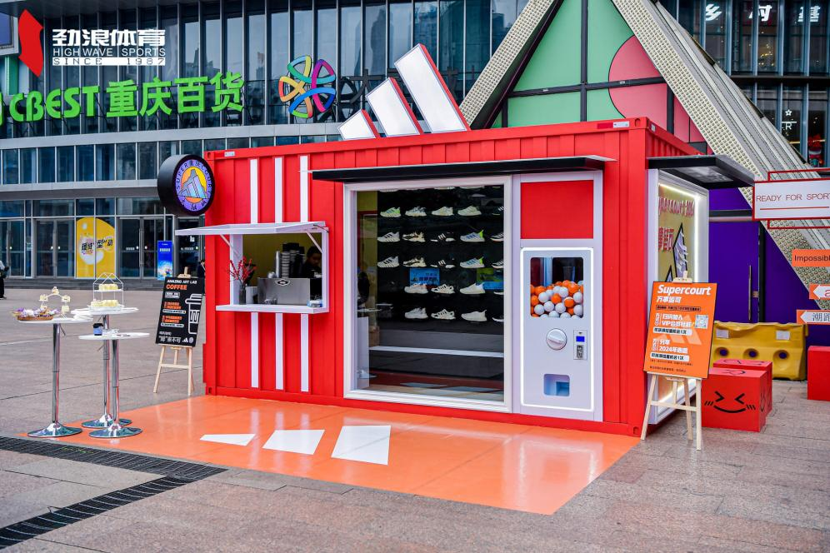
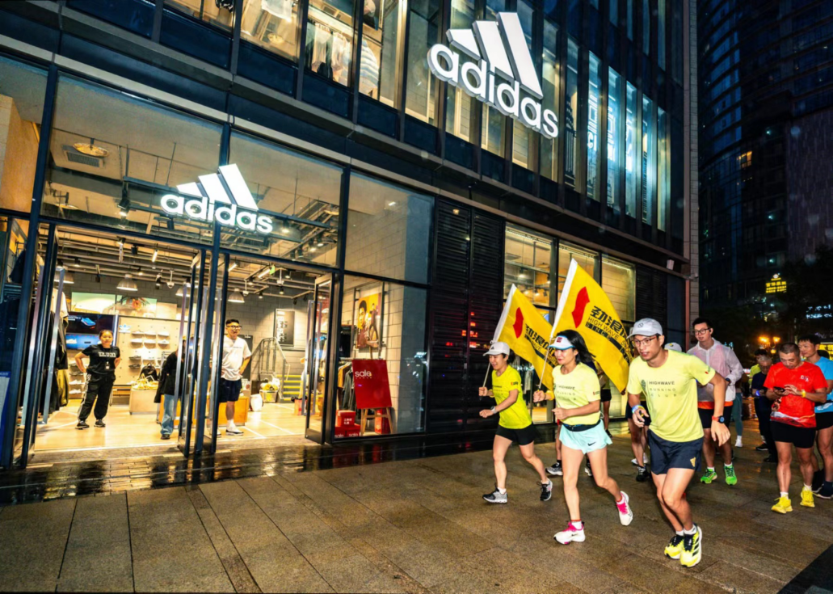

随着劲浪体育在“体育零售”和“运动服务”发展战略的不断深化，劲浪体育坚持以独特的运动文化理念，为城市运动消费注入新活力，积极携手品牌公司与当地商圈共同聚集重庆本土与外地链接的运动、潮流、时尚达人等群体，形成相互融合的全新综合运动时尚潮流集合地！adidas Supercourt观音桥大融城店的盛大开业，不仅承袭adidas品牌经典，演绎品牌运动潮流底蕴，同时通过体育与时尚文化触及消费者，让用户可以在这里体验一种运动生活，而非枯燥的产品消费。同时，劲浪体育也持续坚持结合品牌影响力，深耕本土体育文化融合推广，用心为每位客户提供最合适的产品与运动服务。
